Annexes
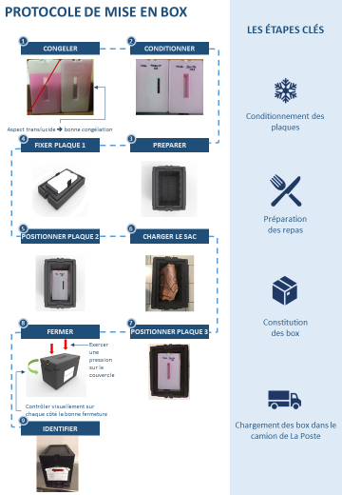

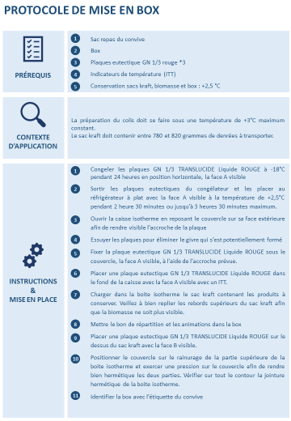

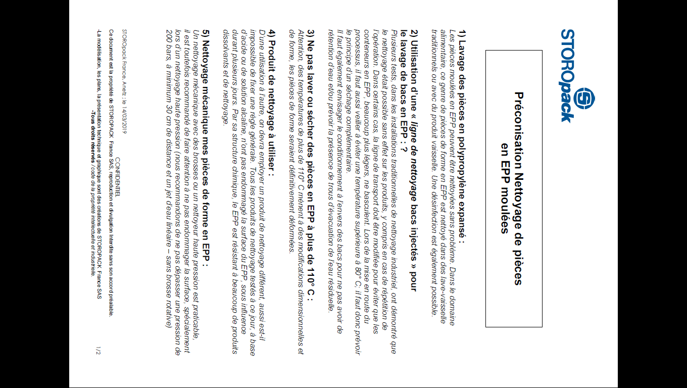

Nom du Client

AUTORISATION DE LIVRAISON a un voisin
Je soussigné (e)
Demeurant
Bénéficiaire de la livraison de repas à domicile

Je souhaite la livraison des repas à une personne de confiance (voisin)
M Mme
Demeurant

Jour(s) concerné(s)

Je fais mon affaire de la récupération des repas ainsi livrés.
Je renonce à toute contestation pour ce mode de livraison réalisé à ma demande.

Fait à le / / en 3 exemplaires

Signature du bénéficiaire de la livraison à domicile: | Cachet du Client et signature

PROCES VERBAL DE REMISE
de CONTENEURS ISOTHERMES « box »

Compléter : nom et fonction de la personne qui remet et de celle qui reçoit, lieu de remise, nombre de box, date de remise

ENTRE :
LA POSTE, établissement de

Représentée par en qualité de Directeur d’établissement

ET

Le Client/ ou son prestataire de restauration représenté par en qualité de

Dans le cadre du Contrat Les Petits Plats Portés signé entre les Parties, et pour la mise en œuvre de celui-ci,
La Poste effectue ce jour entre les mains de la personne précitée, à la Cuisine de la remise contradictoire de ______ Box, contenant chacune _______ plaques eutectiques et un traceur de température.

Le Client reconnait avoir reçu ce jour le nombre de Box désigné ci-dessus et s’engage à les utiliser pour les seuls besoins du Contrat.

Fait à le en 2 exemplaires

Pour La Poste Pour le Client

livraison de repas à domicile pour nom du client

REFUS DU BENEFICIAIRE
- DE REMISE DES REPAS DANS SON REFRIGERATEUR
- DE RETRAIT DES BARQUETTES NON OUVERTES ET PERIMEES DU REFRIGERATEUR

Je soussigné (e)
Demeurant
Bénéficiaire de la livraison de repas à domicile
- Je demande à ce que La Poste ne mette pas mes repas dans le réfrigérateur
- Je demande à ce que La Poste ne récupère pas dans mon réfrigérateur les barquettes périmées et non ouvertes

Fait à le

Signature

Annexe : Conditions du traitement de Données à caractère personnel

La présente Annexe a pour objet de détailler la nature et les conditions du traitement de Données à caractère personnel par le Prestataire.

Le Prestataire est en l’espèce La Poste, pour le contrat de livraison de repas Petits Plats Portés

- Objet et finalité du Traitement pour laquelle (lesquelles) les données à caractère personnel sont traitées pour le compte du Responsable de traitement
La fourniture des Prestations, notamment les activités suivantes, implique un traitement de Données à caractère personnel dont l’objet et la finalité sont les suivants :
[Décrire brièvement le traitement réalisé par le Prestataire à l’occasion de la fourniture des Prestations]
- Durée du Traitement
[Cochez la case applicable]
- La durée du traitement correspond à la durée du Contrat
- Sur la base de la durée du Contrat, les parties conviennent que la durée du traitement est de Cliquez ici pour saisir du texte.

- Catégories de Données à caractère personnel traitées
Les données sensibles éventuellement traitées et les limitations ou garanties appliquées tiennent pleinement compte de la nature des données et des risques encourus tels que par exemple, la limitation stricte de la finalité, les restrictions des accès (y compris l’accès réservé uniquement au personnel ayant suivi une formation spécialisée), la tenue d’un registre de l’accès aux données, les restrictions applicables aux transferts ultérieurs ou les mesures de sécurité supplémentaires.
[Cochez la(es) case(s) applicable(s)]
- Données d’identification (état civil, identité, adresse…)
- Vie professionnelle (CV, parcours professionnel, formation…)
- Vie personnelle (habitude de vie, situation familiale…)
- Information d’ordre économique (revenus, situation financière…)
- Données de localisation (déplacements, données GPS, GSM…)
- Données de connexion (adresse IP, logs…)
- Appréciation sur les difficultés des personnes (recours aux services d’une assistante sociale, difficultés financières...)
- Numéro de Sécurité Sociale (NIR)
- Données biométriques
- Infractions, condamnations, mesures de sûreté
- Données de santé
- Données génétiques
- Autres (préciser) Cliquez ici pour saisir du texte.

- Catégories de Personnes concernées
[Cochez la(es) cases applicable(s)]
- Clients
- Collaborateurs
- Autres (Préciser) Cliquez ici pour saisir du texte.

- Préciser l’objet, la nature et la durée du traitement pour chaque sous-traitant ultérieur :
- Désignation du sous-traitant ultérieur 1 :
- Objet du traitement :
- Nature du traitement :
- Durée du traitement :
[SI OPTION 1 AUTORISATION SPECIFIQUE PREALABLE, AJOUTER LES 2 INFORMATIONS SUIVANTES]
- Adresse postale :
- Nom, fonction et coordonnées de la personne contact

- Désignation du sous-traitant ultérieur 2 :
- Objet du traitement :
- Nature du traitement :
- Durée du traitement :
[SI OPTION 1 AUTORISATION SPECIFIQUE PREALABLE, AJOUTER LES 2 INFORMATIONS SUIVANTES]
- Adresse postale :
- Nom, fonction et coordonnées de la personne contact

- Désignation du sous-traitant ultérieur 3 :
- Objet du traitement :
- Nature du traitement :
- Durée du traitement :
[SI OPTION 1 AUTORISATION SPECIFIQUE PREALABLE, AJOUTER LES 2 INFORMATIONS SUIVANTES]
- Adresse postale :
- Nom, fonction et coordonnées de la personne contact

- Mesures de sécurité mises en place
[Décrire, pour chaque catégorie de mesures, celles mises en place par le Prestataire pour assurer la sécurité des Données à caractère personnel et leur traitement (y compris toute certification pertinente)]
Exemples de mesures possibles: mesures de pseudonymisation et de chiffrement des données à caractère personnel; mesures visant à garantir la confidentialité, l'intégrité, la disponibilité et la résilience constantes des systèmes et des services de traitement; mesures assurant de disposer de moyens permettant de rétablir la disponibilité des données à caractère personnel et l’accès à celles-ci dans des délais appropriés en cas d’incident physique ou technique; procédures visant à tester, à analyser et à évaluer régulièrement l’efficacité des mesures techniques et organisationnelles pour assurer la sécurité du traitement; mesures d’identification et d’autorisation de l’utilisateur; mesures de protection des données pendant la transmission; mesures de protection des données pendant le stockage; mesures visant à garantir la sécurité physique des sites où les données à caractère personnel sont traitées; mesures visant à garantir l’enregistrement des événements; mesures visant à assurer la configuration des systèmes, y compris la configuration par défaut; mesures de gouvernance et de gestion de l’informatique interne et de la sécurité informatique; mesures de certification/assurance des procédés et produits; mesures visant à garantir la minimisation des données; mesures visant à garantir la qualité des données; mesures visant à garantir une conservation limitée des données; mesures visant à garantir la responsabilité
- Mesures organisationnelles :
Cliquez ici pour saisir du texte.
- Mesures de sécurité logiques et physiques :
Cliquez ici pour saisir du texte.
Pour les transferts vers des sous-traitants (ultérieurs), décrire également les mesures techniques et organisationnelles spécifiques que doit prendre le sous-traitant (ultérieur) pour être en mesure de prêter assistance au responsable du traitement.

